东 莞 理 工 学 院

**《Linux实践入门》**

课程设计报告

实验题目：教学资源服务器构建

院 （系）：计算机与网络安全学院

专业班级：2017软件工程2班

学生姓名：李天赐

学 号：201741404234

指导教师：徐钦桂

起止时间：2018年12月25日—2019年1月12日

目录

1. 需求分析 1

1.1 项目背景 1

1.2 需求分析 1

2. 总体设计 1

2.1 账号和目录设计 1

2.2 权限控制方式 1

3. FTP搭建 1

3.1 基本系统配置 1

3.1.1 软件更新升级并安装proftpd 1

3.1.2 编辑配置文件 1

3.2 账号及其对应目录的创建 2

3.2.1 创建用户组 2

3.2.2 创建帐号密码 2

3. 2. 3 创建目录并设置权限

3.3 FTP测试 2

3.3.1 查看IP地址 2

3.3.2 在window上连接 2

3.4 HTTP服务器安装与配置 2

3.4.1 软件安装 2

3.4.2 服务器配置 2

3.5 Samba服务器安装与配置 2

3.5.1 软件安装 2

3.5.2 系统用户设置samba登录的帐号密码 3

3.5.3 服务器配置 3

3.6 shell管理程序的设计与实现 3

4. 新创用户功能测试 3

5. 总结 3

5.1完成的任务情况和心得体会 3

5.2存在的问题和改进思路 4

# 1. 需求分析

## 1.1 课题简介

请综合运用本课程所学知识，构建一种基于 Linux 系统的教学资源服务器。服务器主要实现两大功能:资源共享和学生作业上传,教师个人帐号给老师本人使用,教师公开帐号给学生登录使用,教师私人账号对文件目录有全权限,而教师公开帐号只能在资源分享目录下下载,在学生作业目录下上传

## 1.2 需求分析

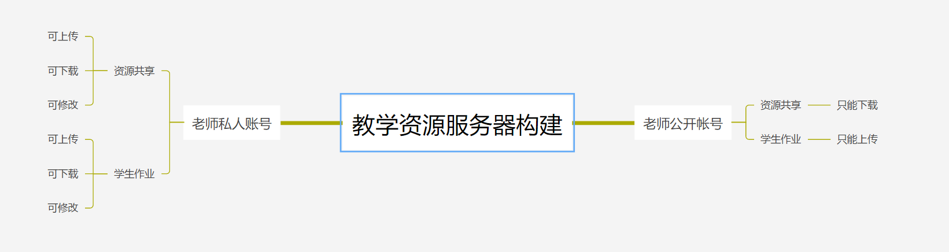

1. 每个教师都有一个私人账号和一个公开账号

2. 每个教师都有对应的“资源共享”和“学生作业”两个目录

3. 教师私人账号可以上传、下载、删除其资源共享和学生作业目录下的内容

4. 教师公开帐号的资源共享文件只能下载,学生作业目录只能上传文件

4. HTTP 服务器可以输入ftp帐号密码进行游览和下载

5. 通过ftp登录帐号密码进行相对应的操作

6. 通过 Samba 服务器， 用户可以分享文件上传下载

7. 使用 Shell 脚本语言创建自动新增教师账号

# 2. 总体设计

## 2.1 账号和目录设计

1)./home/目录下创建老师帐号

2).老师姓名为私人账号,老师姓名+s是公开帐号

3)在老师帐号下创建资源分享和学生作业目录

4)私人账号归属teacher组,公共账号归属student组

## 2.2 权限控制方案设计

1).teacher组:全权限

2)student组:资源分享只能下载,学生作业只能上传

3)proftpd.conf配置文件中给每个用户主目录下的学生作业目录设置为限制student组的用户下载、删除目录、删除文件，资源共享目录下的限制student组的用户上传、删除文件、删除目录。

# 3. FTP搭建

## 3.1 基本系统配置

### 3.1.1 软件更新升级并安装proftpd

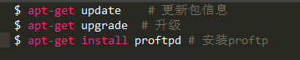

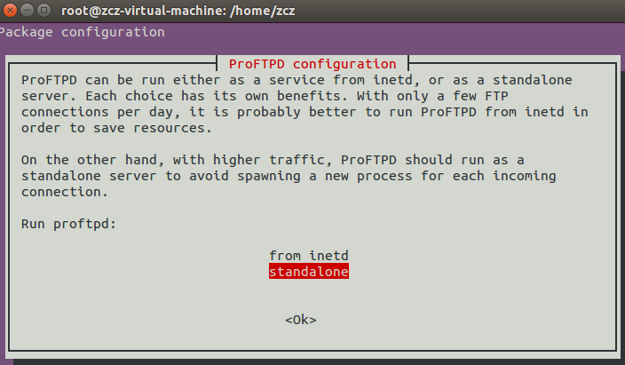

选择“standalone”

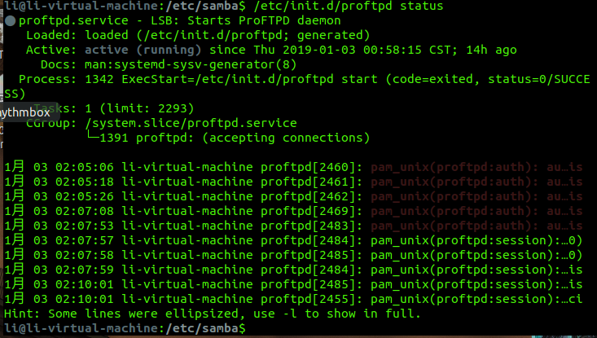

查看proftpd状态  
$ /etc/init.d/proftpd status

### 3.1.2 编辑配置文件

$ sudo vim /etc/proftpd/proftpd.conf(需要用sudo,要不没有权限修改内容)

1. 找到 DefaultRoot 把前面”#”去掉,后面改为”~”
2. 找到 Umask 把权限改为000

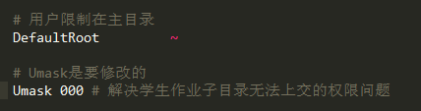

1. 添加下面内容到文本末

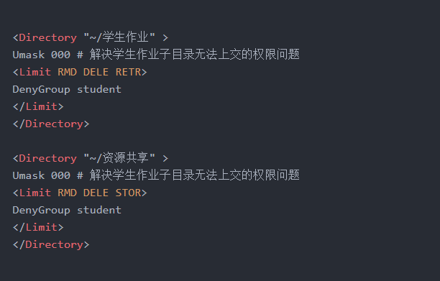

1. 退出到命令状态,输入wq保存退出(若之前忘记添加sudo,需要w !sudo tree % > /del/null才可以保存)
2. 重启服务器

$sudo service proftpd restart

1. 配置nologin

$ vim /etc/shells

最后一行增加/usr/sbin/nologin（否则在登录ftp时会出现登录失败的错误）

## 3.2 账号及其对应目录的创建

### 3.2.1 创建用户组



### 3.2.2 创建账户密码

### 

### 3.2.3 创建目录并设置权限

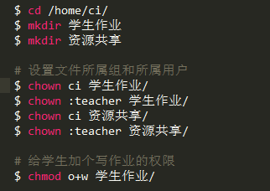

图3.2.1-2

## 3.3 FTP测试

### 3.3.1 查看ip地址



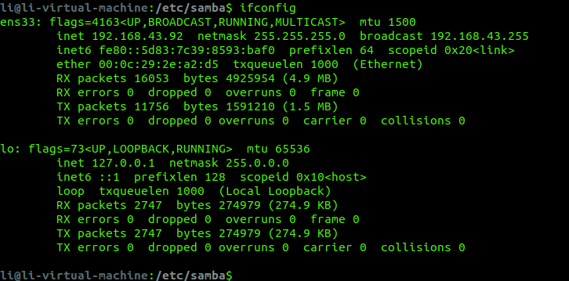

### 3.3.2 在window上连接

### 一.测试老师私人帐号

1.输入老师帐号密码(用帐号ci来测试)

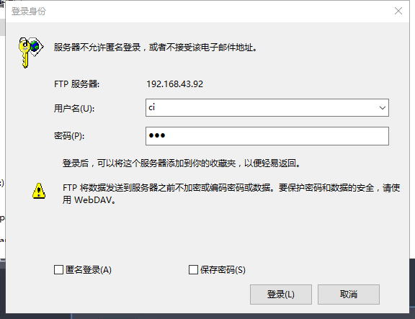

2.连接成功界面

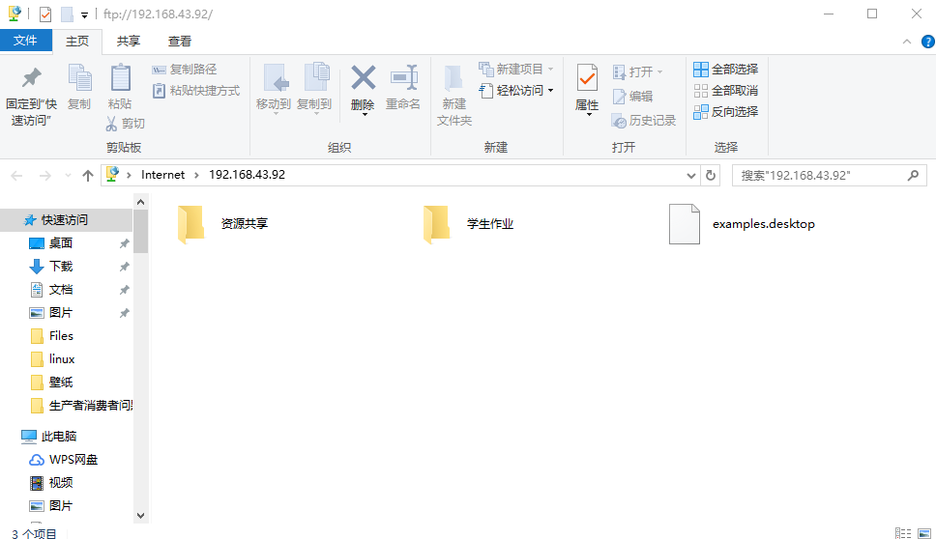

3.上传文件(正常)

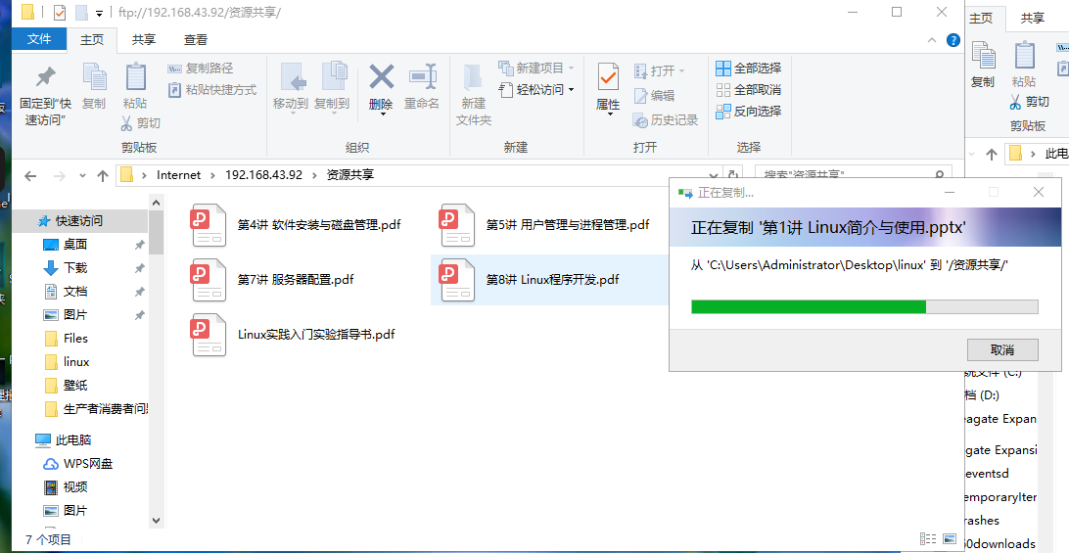

1. 删除文件(正常)

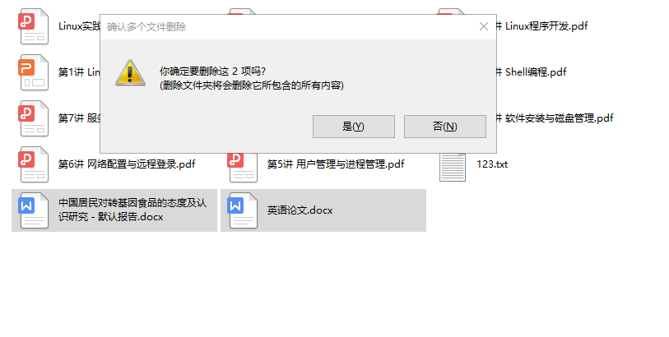

1. 修改文件(文件123.txt已经变为456.txt)

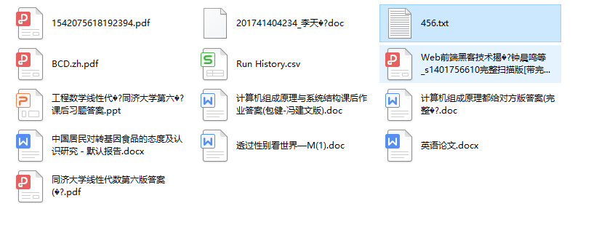

1. 测试老师公开帐号(以帐号cis测试)
2. 输入老师公开帐号密码

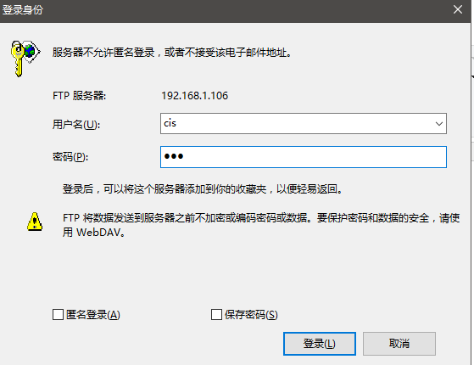

1. 查看文件(正常)

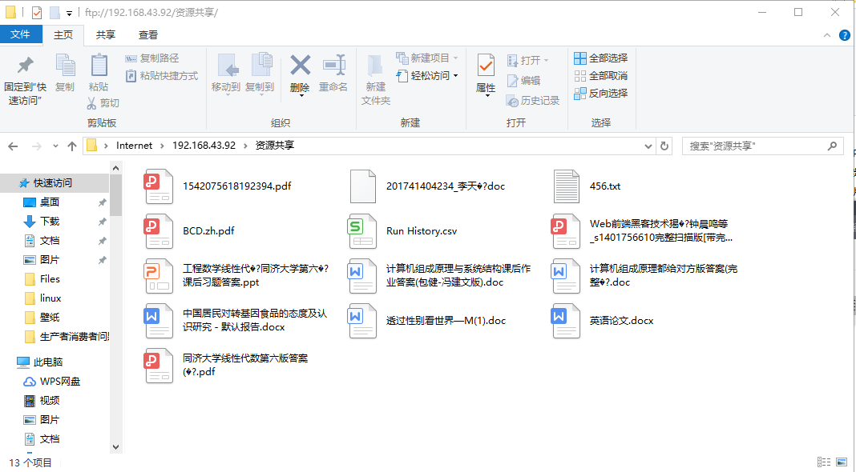

1. 上传文件(学生作业 正常)

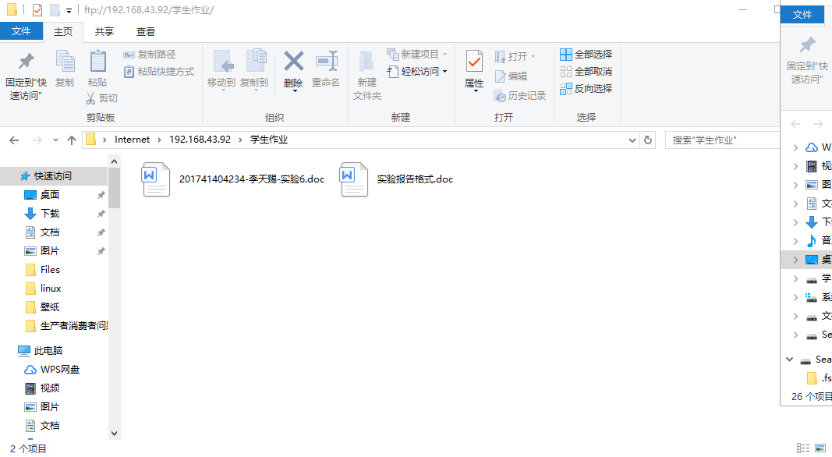

4.上传文件(资源共享 报错)

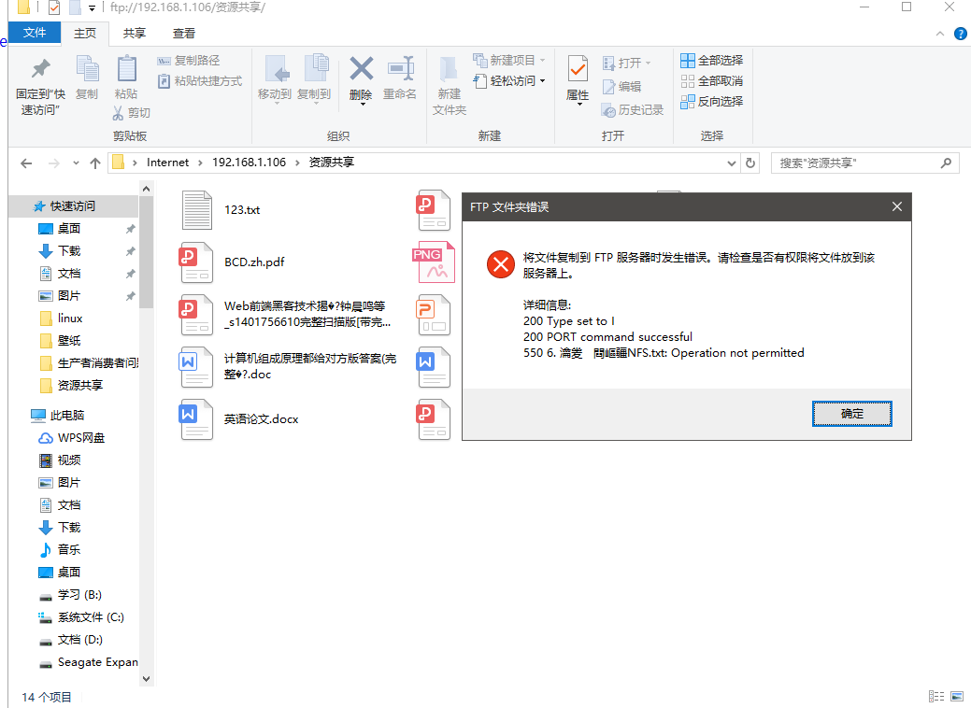

5.删除文件(报错)

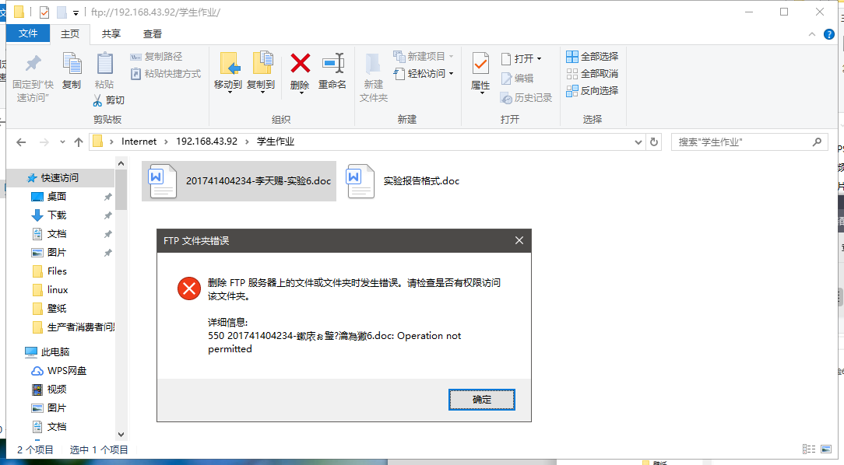

6.修改文件(报错)

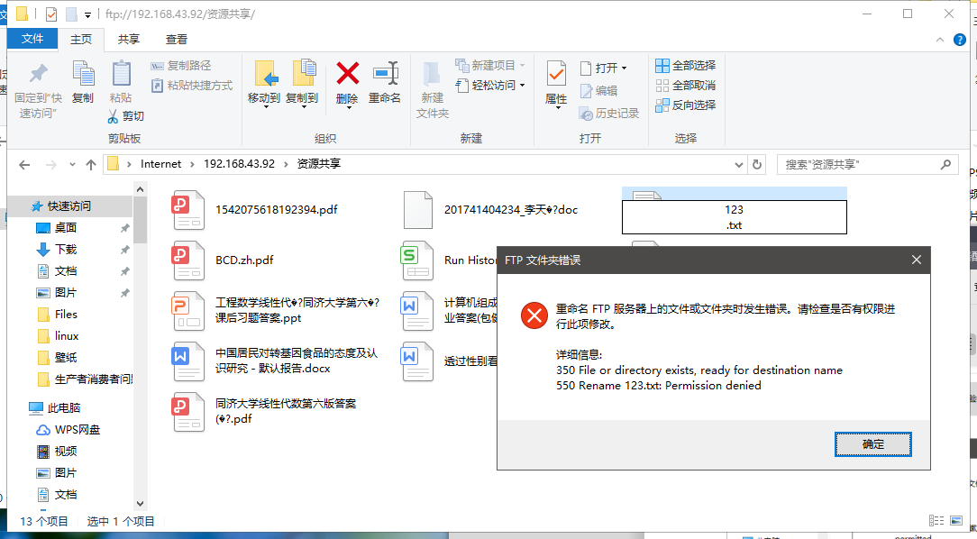

## 3.4 HTTP服务器安装与配置

### 3.4.1 软件安装

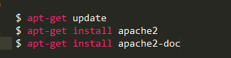

图3.4.1 apache2的安装

### 3.4.2 服务器配置

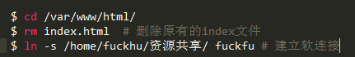

图3.4.2-1

## 1)查找本地ip地址。

## 

## 2)游览器登录

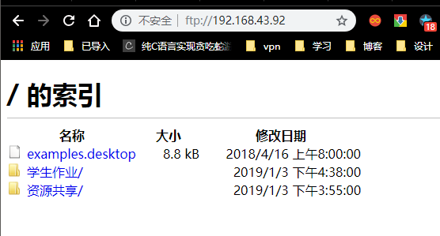

## 3)下载文件

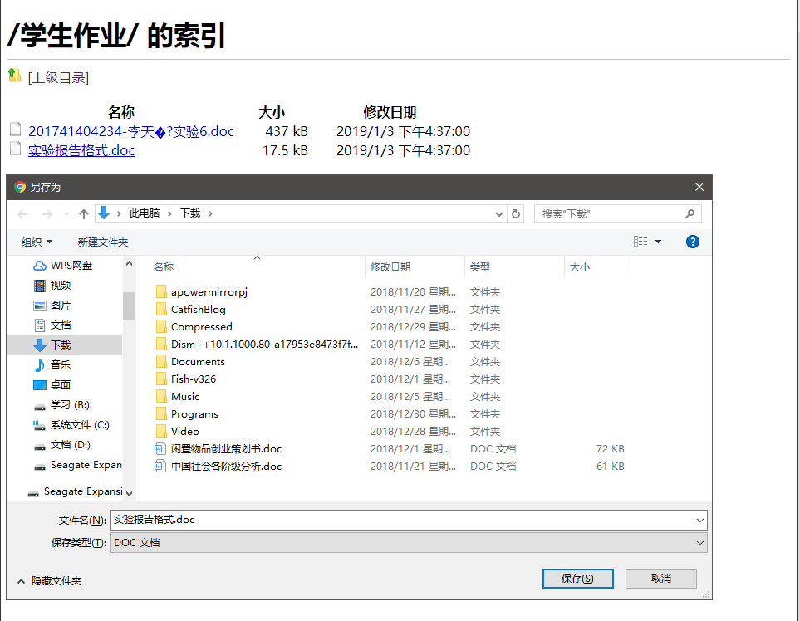

## 3.5 Samba服务器安装与配置

### 3.5.1 软件安装



### 3.5.2. 系统用户设置 Samba 独立的登录密码



添加用户帐号ci

-a 静默方式

### 3.5.3 服务器配置

1).修改配置文件/etc/samba/smb.conf，把其中的[homes] 行 和valid users = %S 行前面的分号删掉，保存后退出，

2)重启服务器



3.5.4 window登录samba

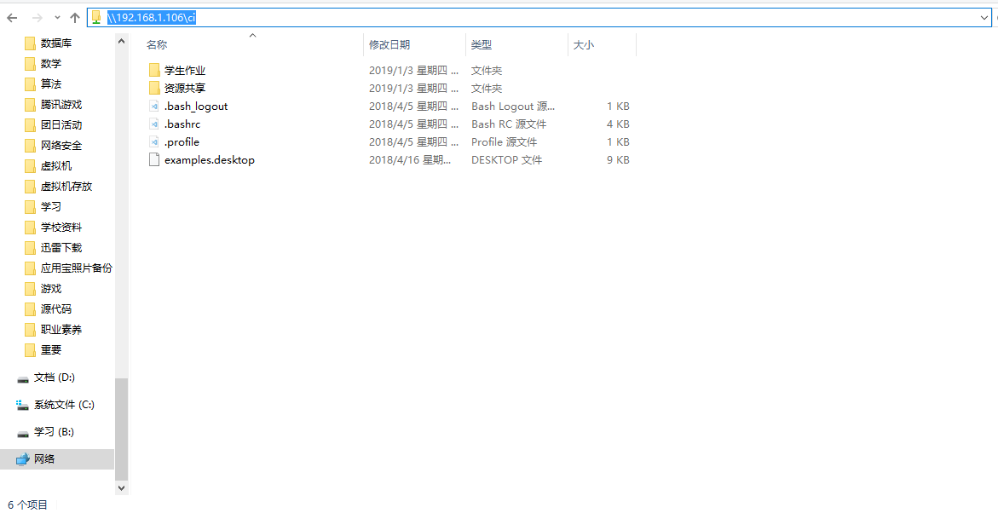

## 3.6 shell管理程序的设计与实现

1.创建并编辑用户名文件namefile.txt

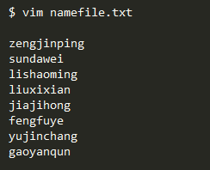

1. 创建编辑自动创建用户脚本creat.sh

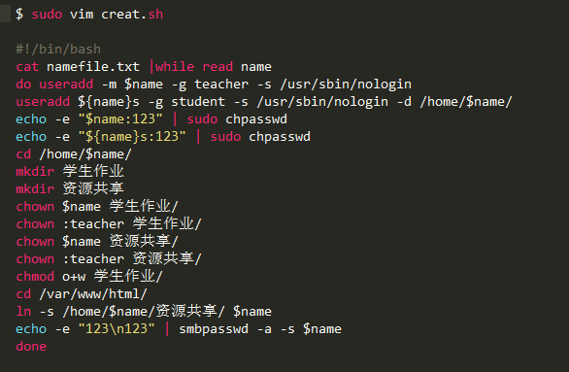

1. 执行脚本



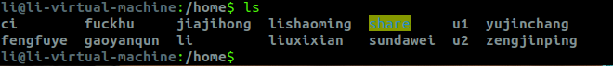4.新创用户功能测试(测试新建的gaoyanqun)

1.http登录

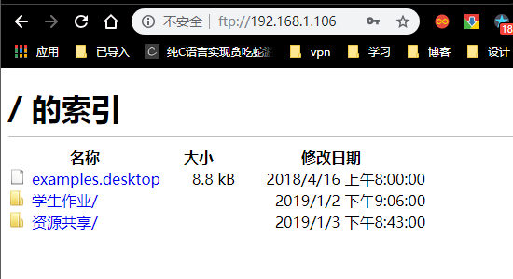

2.ftp登录

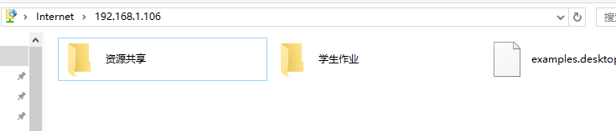

3.samba登录

若出现下面错误,是因为之前的远程连接没有断开

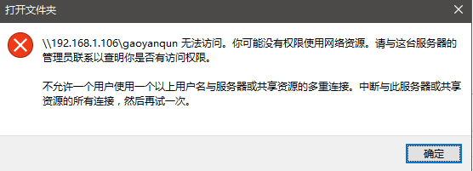

在window下

1)ctrl+r #打开命令行

2)输入 net use * /del /y #把之前所有的远程登录断开

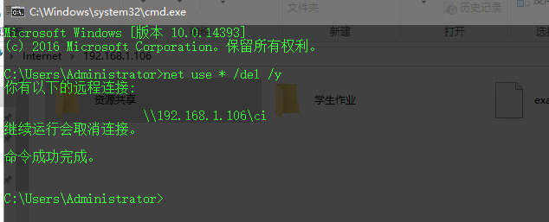

3)成功连接界面

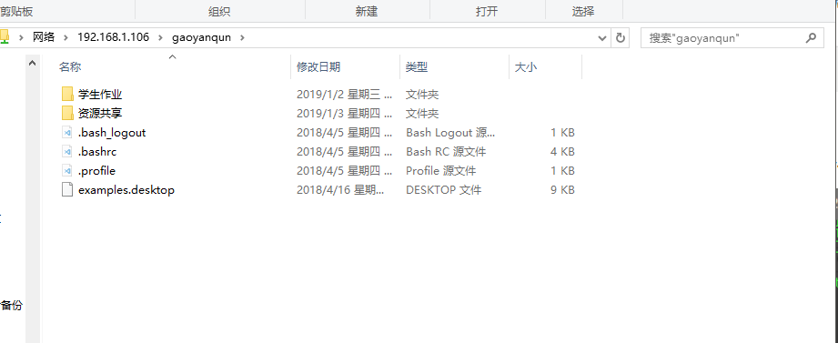

# 5. 总结

## 5.1完成的任务情况和心得体会

这次实验的综合性很强,需要掌握许多知识才能较好的地做出,很多知识都是老师在课堂上已经讲过的了,现在需要把它们都运用起来,难度确实有点大,还好,通过教学课件和上网查询,把很多问题都攻克下来了,完成了实验要做的大部分要求,这次实验强化了我所学的知识,让我对linux系统有了更深刻的了解

## 5.2存在的问题和改进思路

存在问题:

1. 没有配置匿名登录
2. 上传文件有中文的时候可能乱码

改进思路:

请教同学或者老师,上网找解决方法